KONFRONTÁŽ

Ester Ledecké
a
Martiny Dubovská


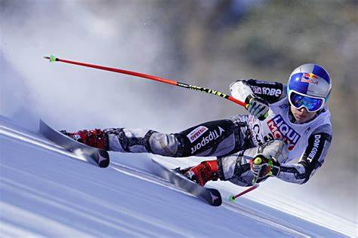


Autor : Lucie Trojanová

